2.1.校园生物大搜索 同步练习 教科版六年级科学下册
一、填空题
1．我们分小组调查每个区域的生物____________和____________，观察生物之间的联系。
2．我们的调查活动方案包括以下内容：____________、____________、调查时间、调查用具和____________等。
3．要全面、科学地了解校园内的生物时，应采用____________法；比较狗的后代与亲代的异同时，应采用____________法。
4．二歧分类法：确定一个标准，将不同种类的生物按这个标准____________，在每一类下，再确定新的标准，将其分为两类，继续确定新的分类标准，直到____________为止。
二、选择题
5．小明在调查公园里的生物时，开展调查的顺序是：（ ）。
①设计调查表，记录我们的发现 ②选择感兴趣的生物重点调查
③分小组调查每个区域的生物种类和数量，观察生物之间的联系
④找一张公园平面图，根据生态环境的不同，将公园分成几个区域
A．①②④③ B．②①④③ C．①④②③ D．④③①②
6．在校园中，生物种类最少的是（ ）。
A．花坛 B．草坪 C．教学楼 D．操场
7．校园生物大搜索时，下列某小组的做法正确的是（ ）。
A．天上飞过的小鸟也要记录 B．将鸟巢中的鸟蛋拿出来观察
C．将桃树上的叶子摘下进行观察
8．小明在“校园生物大搜索”的活动中发现，校园内的不同环境中生活的生物（ ）。
A．数量相同但种类不同 B．种类相同但数量不同 C．种类和数量都不同
9．小明在校园中进行生物调查时，不需要用到下列（ ）工具。
A．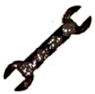扳手 B．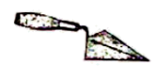小铲子 C．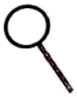放大镜
10．在校园植物大搜索中，下列说法有误的是（ ）。
A．在保证自身安全的同时，不能破坏动植物的生活环境
B．遇到不知名动植物时可以利用软件识别或者拍照、画图记录
C．动物的粪便、脚印等痕迹不能证明动物此刻存在，因此不用记录
D．我们在调查过程中要及时记录，不能等调查结束后根据回忆记录
11．小科也想了解身边的动植物，他对自己家的小区展开了生物大搜索，下列做法正确的是（ ）。
A．遇到不知名的小动物，要记录下来
B．发现一个蜗牛的空壳，可以不用记录
C．土壤下的生物可以忽略
三、判断题
12．在校园生物搜索时，虞小科观察到树上的蜘蛛网，他认为可以推测并记录校园里有蜘蛛｡( )
13．分类是研究生物的一种基本方法。( )
14．生物种群是由很多个同种生物个体组成的。( )
15．生物生存需要适宜的环境。( )
16．在校园生物大搜索的活动中，如果遇到不认识的动植物，我们可以不用理会。( )
四、简答题
17．哪些办法能帮助我们比较精确地知道校园里生物的种类？

18．我们已经结束了校园生物大搜索活动。校园中到底有多少种生物？不同区域中生活的生物有什么不同？它们之间有什么联系？

五、综合题
春天到了，万物复苏，校园里生机勃勃。明明开展了校园生物大搜索活动，以下是他制作校园生物分布图前的统计信息。
区域 | 区域内的生物名称
教学楼 | 三角梅、吊兰、蚊子、不知名的小飞虫
花坛 | 南洋杉、石楠、红花继木、樟树、桃树、三叶草、蚂蚁、蜘蛛、麻雀
操场 | 牵牛花、红花继木、车前草、蚂蚁
19．明明在校园中找到了___________种植物，___________种动物。
20．在校园生物大搜索中，我们常见的植物中属于草质茎的是（ ）。
A．牵牛花 B．石楠 C．樟树
21．在校园中，生物种类最多的地方是（ ）。
A．花坛 B．操场 C．教学楼
22．明明将麻雀、蜘蛛、桃树进行分类，请你根据下图分类信息，在横线上填上合适的分类依据。
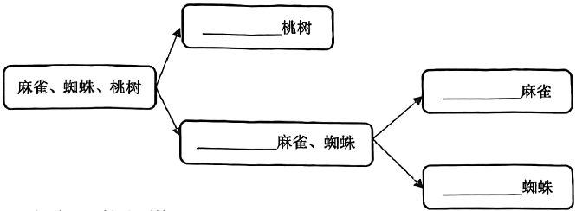
下面是小科所在小组结束校园生物大搜索活动后统计的信息。
生物名称 | 出现的地点 | 生物名称 | 出现的地点
樟树 | 教学楼东侧 | 鼠妇 | 草坪、花坛中
广玉兰 | 教学楼西侧 | 蚂蚁 | 草坪中
牛筋草 | 草坪、花坛中 | 蝴蝶 | 花坛中
青苔 | 花坛中 | 蚯蚓 | 花坛中
23．该小组同学在草坪里发现了（ ）种生物。
A．1 B．3 C．8
24．在校园生物大搜索活动中，对于不认识的动植物，我们要（ ）。
A．只观察不记录 B．及时画下来或拍照片 C．无所谓认不认识
25．在调查校园生物时，我们开展调查的顺序是：_________________。
①设计调查表，记录我们的发现
②选择感兴趣的生物重点调查
③分小组调查每个区域的生物种类和数量，观察生物之间的联系
④找一张校园平面图，根据生态环境的不同，将校园分成几个区域
26．作为小学生，我们能做哪些力所能及的事来保护生物多样性？
_______________________________________

参考答案
1．种类 数量
2．调查目的 调查地点 调查方法
3．调查 观察比较
4．分成两类不能再分
5．D
6．C
7．A
8．C
9．A
10．C
11．A
12．√
13．√
14．√
15．√
16．×
17．比较精确地知道校园里生物的种类，通常采用的方法是调查法。
18．答：通过上一节课进行校园生物大搜索得到的数据，整理并汇总调查结果，领悟了校园生物的多样性，了解了不同区域中生物的种类、数量等都会有不同。各种各样的动植物之间存在着一定的关系，有的是食物关系，有的是营养关系。
19． 10 5
20．A
21．A
22．
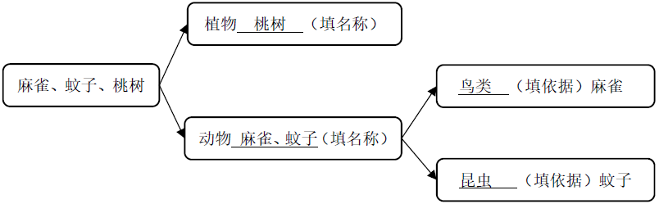

23．B
24．B
25．④③①②
26．能捕捉小动物，不在树木上刻划，爱护花草树木。

